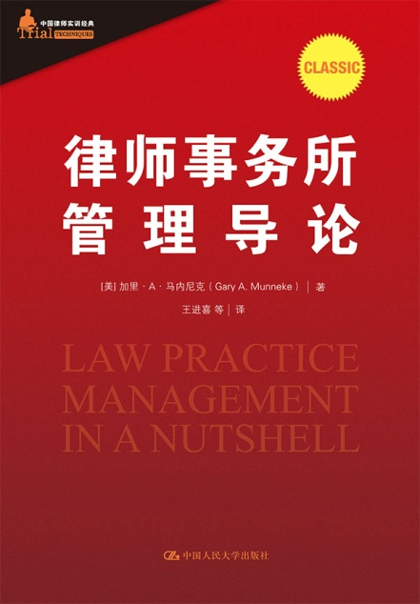
书名：律师事务所管理导论
书号：978-7-300-21224-1
作者：[美]加里·A·马内尼克
责任编辑：施洋
页数：318
装祯：平装
出版时间：2015-05-31
定价：59.8元
出版社：中国人民大学出版社
- 本书卖点
本书系统介绍了律师事务所管理中所涉及的委托人管理、财务管理、人员管理、系统管理、关键技能管理等事项，体系完整，涵盖了律师事务所管理的各个方面，同时内容鲜活，体裁多样，既有专家学者的论述，也有各级法院的相关重要判例。毫无疑问，这是一本实践性和可读性极强的图书，是广大律师、律师事务所管理者和律师行业管理者的重要参考资料。
◆ 读者定位
律师事务所管理人员
律师
◆作者简介
Gary A. Munneke1973年毕业于得克萨斯大学法学院，是纽约州White Plains的佩斯大学（Pace University）法学院法学教授，其讲授的课程是职业责任、侵权法和律师事务所管理。他是美国律师协会和纽约州律师协会活跃的领导人，是美国律师协会全国代表大会的代表，曾担任律师事务所管理部主席，其众多著作和文章涉及法律职业、法律服务、跨行业执业等问题。Gary A. Munneke教授已于2012年11月去世。
◆内容简介
本书系统介绍了律师事务所管理中所涉及的委托人管理、财务管理、人员管理、系统管理、关键技能管理等事项，描述了作为一名律师事务所管理者甚至一名普通律师所应当掌握的基本管理技能和管理意识，以判例、摘录、评论为线索，对于提高律师事务所管理水平有相当的启发意义，对于广大律师也不无裨益。
◆ 简要目录
第一章 什么是律师
第一节 生存
第二节 管理与律师
第三节 管理与失职
第四节 管理理论与执业
第五节 研究律师的范例
第二章 法律服务市场
第一节 律师的人员构成
第二节 竞争
第三节 商业还是职业？
第四节 法律行业的经济学
第五节 赢得战争
第三章 律师事务所与合伙人
第一节 何为律师事务所
第二节 合伙人之间的关系
第三节 所有者的报偿
第四节 律师事务所的“金字塔”
第五节 律师事务所的生命周期
第六节 死亡和退休
第四章 委托人管理
第一节 委托人与律师
第二节 收费和账单
第三节 法律服务的推销
第五章 人力资源管理
第一节 作为管理者的律师
第二节 作为雇主的律师事务所
第三节 律师事务所的雇员
第四节 人力资源管理的要素
第五节 最大限度地发挥职员潜能
第六章 物力资源管理
第一节 办公空间
第二节 办公设备
第三节 布置
第四节 未来是什么样子？
第七章 信息资源管理
第一节 信息行业
第二节 计算机在律师事务所中的应用
第三节 法律信息资源
第八章 财务资源管理
第一节 理解基本问题
第二节 资本
第三节 费用
第四节 收入
第五节 为提高收益率制订计划
第六节 为律师事务所融资
第九章 律师工作成果的管理
第一节 法律服务团队
第二节 以委托人为中心
第三节 质量管理
第四节 失职
第十章 管理律师事务所系统
第一节 何谓系统？
第二节 律师事务所系统概览
第三节 执业系统
第十一章 关键执业技能管理
第一节 个人管理概述
第二节 关键技能
第三节 法学院、法学继续教育与现实世界
第四节 管理职业成长与发展
第五节 法律服务往何处去？
附录一 美国律师协会《职业行为示范规则》
附录二 业务计划范例
附录三 美国律师协会示范合伙协议
附录四 律师事务所空间范例图
附录五 重要译名对照表
◆ 上架建议
律师事务所管理
法律
◆ 书摘
如何规范我国的律师事务所是一个摆在我们面前的新的问题。在一个变革剧烈的时代，在一个广大律师还在为生存奋争的时代，在许多律师看来，律师事务所的管理与规范似乎还是一个遥远的问题。然而，正如本书作者所指出的那样，优秀的管理造就优秀的律师，糟糕的管理“造就”失职。因此，律师事务所的规范管理是一个道德问题。没有规范管理的律师事务所很难稳定、持续地造就符合道德要求的律师队伍，很难稳定、持续地提供高质量的法律服务。随着律师行业的发展，律师 事务所的管理将发展成为一个具有相当专业技术水准的领域，将直接关系到律师事务所的生存。律师事务所管理这一话题涉及的不仅是大量律 师执业技能，也涉及许多法律知识。为了有效地管理法律工作，许多领域的大量法律知识是必要的。事实上，关于律师事务所管理的大量法律是在发展变化的。因此，一个优秀的管理者，必须始终关注这些发展，他应当是这些发展变化的先知先觉者。美国律师事务所管理专家 Gary A.Munneke教授的这本著作，无疑将为我国律师事务所的规范管理提供诸多借鉴。本书体系完整，涵盖了律师事务所管理的各个方面，同时内容鲜活，体裁多样，既有专家学者的论述，也有各级法院的相关重要判例。毫无疑问，这是一本实践性和可读性极强的教科书，是广大律师、律师事务所管理者和律师行业管理者的重要参考资料。本书的翻译工作实际上在近乎十年前就完成了，但是由于各种原因而没有及时付梓。在这十年间，我国律师事业迅猛发展，律师事务所管理开始引起人们的重视，即使现在看本书当初的选题也并不过时，仍然具有重要的借鉴意义。时间的流逝并没有减退本书应有的价值。

